桂 林 理 工 大 学
实 验 报 告
班级 软件工程3班 学号 3242052051355 姓名 洪耀东
实验名称 实验四 游标、存储过程与触发器 日期 2026年6月14日
一、实验目的：
1. 掌握MySQL游标和存储过程的创建、执行和调用方法。
2. 掌握触发器在安全控制、数据校验和库存维护中的应用。
二、实验环境：
1. Windows，本机MySQL80服务。
2. MySQL 8.0.41，OrderDB数据库。
3. mysql命令行客户端、PowerShell。
三、实验内容：
1.1 游标与存储过程
使用游标统计订单金额，编写员工编号生成、大客户热销商品、客户销售汇总和发票输出存储过程。
1.2 触发器
编写客户删除控制、薪水修改审计、员工日期校验和订单明细库存维护触发器。
四、实验练习
1.1 源码文件
D:\sandbox\MYSQL_homework\sql\04_orderdb_procedures_triggers.sql
1.2 运行结果
存储过程调用成功，触发器生成薪水审计记录，并在插入订单明细后自动更新库存和订单金额。
运行截图 4.1：
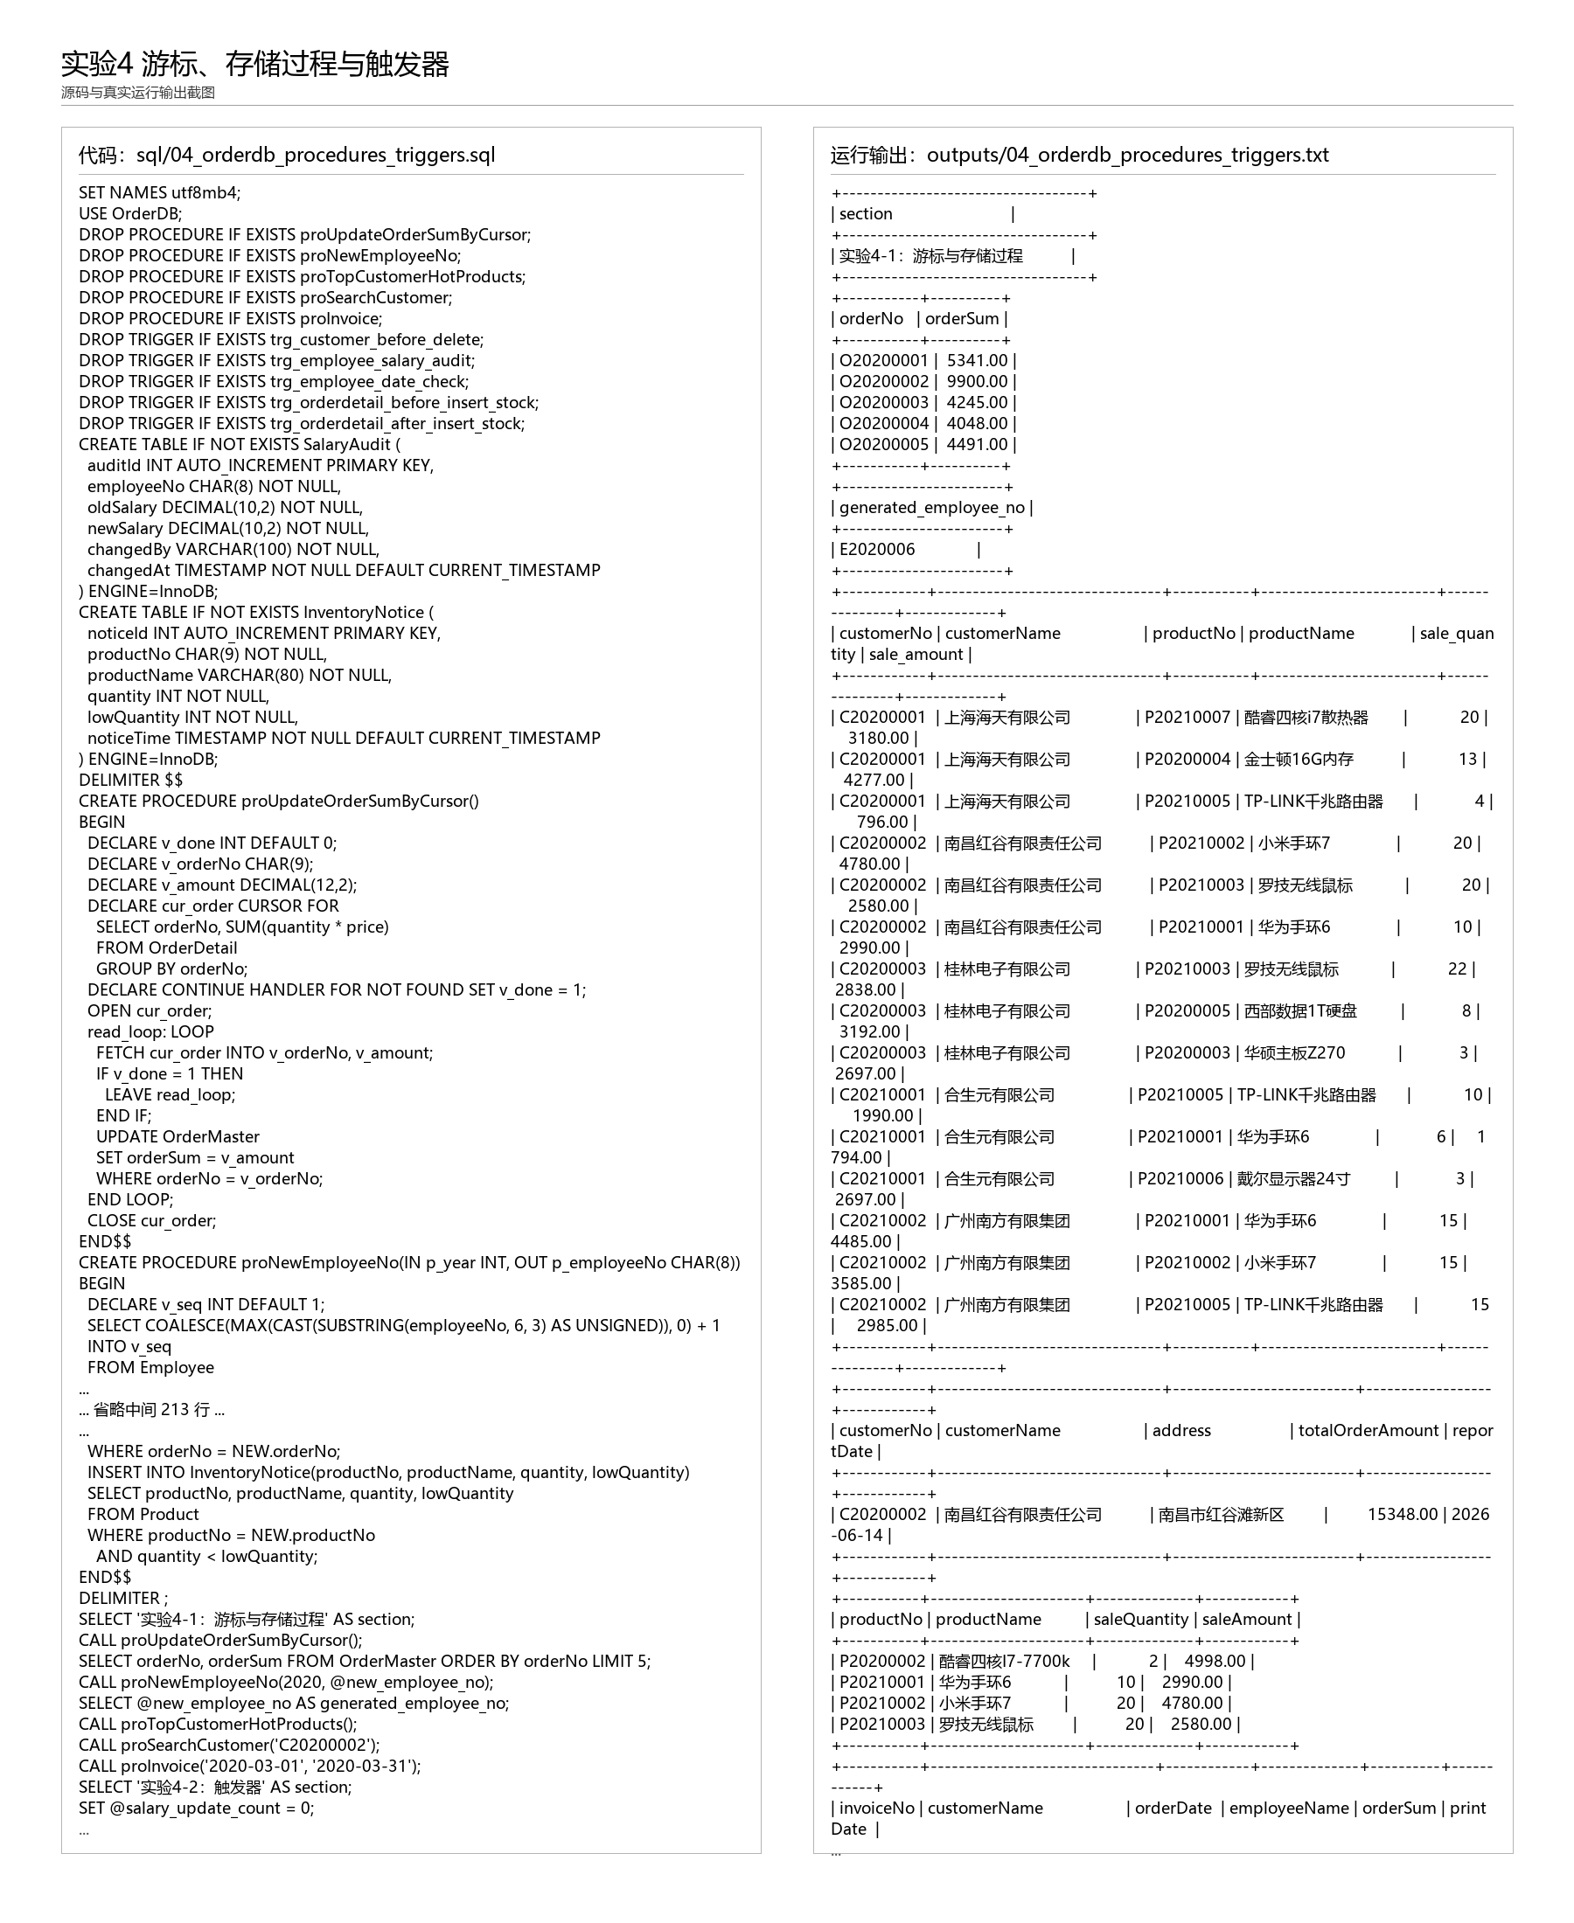
五、实验心得
游标适合逐行处理过程化任务，触发器适合把审计、校验和库存维护封装到数据库内部，减少应用层遗漏。

